鼎阳科技射频微波类产品营收占比将逐渐提高，

未来业绩增长空间广阔
来源： 仪商网综合
6月5日，鼎阳科技发布投资者关系活动记录表，公司于6月4日接待国信证券股份有限公司等多家机构调研。在这次调研中，鼎阳科技表示，2023 年，公司高分辨率数字示波器产品境内收入同比增长 68.77%，境内射频微波类产品同比增长 59.70%。随着公司射频微波类产品推广的逐步加深以及全球市场渗透率的不断提升，公司射频微波类产品的营业收入占比将逐渐提高，未来公司的营业收入增长空间广阔。
以下是这次投资者关系活动主要内容介绍
Q1：公司数字示波器、信号发生器、频谱分析仪和矢量网络分析仪四大主力产品应用的原理或使用的核心技术是否相同？
A1：公司四大主力产品中各类产品应用的原理和使用的核心技术均不同，特别是频谱分析仪、射频微波信号发生器和矢量网络分析仪等射频微波类产品与数字示波器产品其原理和技术存在较大差异，每款产品向上迭代都有其独特的技术挑战和研发难度。
频谱分析仪、矢量网络分析仪和射频微波信号发生器等射频微波类产品的研发重点在于射频微波电路设计、数字信号分析算法以及软件平台等，涉及到较多的微波电磁波和通信理论。其中，矢量网络分析仪是测量器件网络特性的仪器，它结合了频谱分析仪技术、信号发生器技术以及矢量网络分析技术等各项技术，被誉为“仪器之王”，是射频微波领域必备的测试测量仪器，并且是诸多行业专用仪器的基础形态。而数字示波器和任意波形发生器的研发重点主要在于前端模拟电路、数字信号处理算法、软件平台等，该类产品从硬件最底层到软件最上层均需要自行研发。随着带宽和分辨率等指标的提升，数字示波器和任意波形发生器对模拟电路设计、芯片应用和控制算法的要求也迅速提高。
目前公司已经形成 4 项底层技术及 12 项核心技术，并形成了公司的核心技术体系。其中数字示波器核心技术包括高带宽低噪声模拟前端技术、高波形刷新率技术、数字示波器软件平台技术，波形与信号发生器核心技术包括高采样率 DDS 信号发生器技术、基于任意内插的逐点输出技术、宽带矢量信号发生器技术和宽带频率响应估计和补偿技术，频谱与矢量网络分析仪核心技术包括实时频谱分析技术、宽带矢量信号分析技术、频谱信号分析软件平台技术和集成频谱分析仪的矢量网络分析技术。
基于长期以来的技术积累，公司产品矩阵不断完善，公司是国内极少数同时拥有数字示波器、信号发生器、频谱分析仪和矢量网络分析仪四大主力产品并且四大主力产品全线进入高端领域的企业。目前公司已拥有 8 GHz 带宽的 12-bit 高分辨率数字示波器、40 GHz 最高输出频率的射频微波信号发生器、26.5 GHz 的高端频谱分析仪、26.5 GHz 的四端口矢量网络分析仪、输出频率达 1 GHz 的任意波形发生器等技术门槛相对较高的产品。
公司产品矩阵完善，各细分市场覆盖全面，依靠持续的品牌建设、全球化的销售渠道、稳定的产品品质以及明显的性价比优势，综合竞争力国内领先，特别是高分辨率数字示波器和射频微波类产品竞争优势显著，业绩表现突出。2023 年，公司高分辨率数字示波器产品境内收入同比增长 68.77%，境内射频微波类产品同比增长 59.70%。随着公司射频微波类产品推广的逐步加深以及全球市场渗透率的不断提升，公司射频微波类产品的营业收入占比将逐渐提高，未来公司的营业收入增长空间广阔。
Q2：公司是否考虑自研 ADC 芯片？
A2：公司主要产品包括数字示波器、频谱分析仪、信号发生器、矢量网络分析仪等行业四大主力产品，以及可编程直流电源、数字万用表和电子负载等其他产品。公司产品向上迭代的研发重点在于硬件电路设计和软件的开发。ADC 芯片为产品的部分原材料，考虑到其进口指标逐步放宽，国产芯片厂家技术研发顺畅，在外部供应商能提供对应成熟产品的情况下，公司优先考虑外采。
此外，针对专用的数字示波器前端放大器芯片，公司在 2022 年底发布了自研数字示波器前端放大器专用芯片 SFA8001，其具有 8GHz 的高带宽、1.9nV/√Hz 的低噪声密度，能够帮助数字示波器观察速度更快、幅度更小的信号，为公司后续更高带宽数字示波器的研发奠定了坚实的基础。
针对 ADC 芯片，是否自研需要结合大环境的变化情况以及公司的实际情况综合考虑，要具体比较自研芯片在技术指标和成本上是否具有全面优势，性能表现上是否成熟稳定，投入产出上是否利于公司整体发展，要根据实际情况以及当前的技术发展情况做整体决定。作为通用电子测试测量设备公司，公司主要将核心资源集中于产品开发和技术创新、销售渠道建设和品牌推广，在持续不断推出新产品的同时，保证产品竞争力以及性能的长期稳定性才是公司发展的重心。
Q3：公司直销模式下的营业收入占总营业收入的比例是多少？未来是否会加大直销力度？
A3：2023 年，公司直销营业收入占比为 13.52%，同比提升 2.07 个百分点，直销营业收入为 6,534.36 万元，同比增长 43.51%。同时，2023 年公司直销毛利率为66.42%，高于公司整体销售毛利率，直销收入的增加也进一步加强了公司的盈利能力。
由于公司产品矩阵完善，特别是矢量网络分析仪、射频微波信号发生器和频谱分析仪等射频微波类产品以及 12-bit 高分辨率数字示波器竞争优势明显，公司可以通过直销为客户提供更符合其需求的整体配套解决方案。随着公司产品高端化的进程不断加快，适合直销的产品越来越丰富，同时，客户对公司高端产品和服务支持等方面的要求也更高，公司持续优化直销队伍的管理和建设，不断加强各行业典型大客户以及高端产品的销售推进工作，未来公司将继续深入推动直销业务的发展。
Q4：请问公司下游各行业的营业收入分别是多少？
A4：公司产品广泛应用于通讯、半导体、汽车电子、医疗电子、消费电子、教育科研等领域，下游行业分布广泛，难以采集到各行业的营业收入数据。从整个通用电子测试测量仪器行业来看，根据 Technavio 数据，2022 年通用电子测试测量行业按照下游最终用户划分，通讯行业比例为 28.14%，工业行业比例为 26.87%，电子和半导体行业比例为 13.38%。Technavio 预计 2027 年通讯行业市场份额将增长至 29.22%，为最大的下游细分市场，2027 年电子和半导体行业市场份额将持续提升至 14.29%，成为 2022 年至 2027 年表现最佳的下游细分市场。
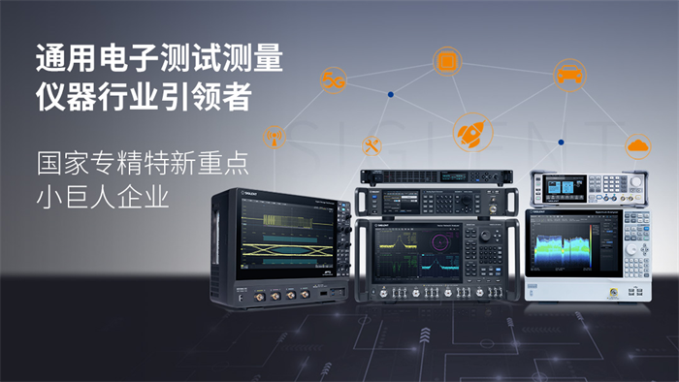

深圳市鼎阳科技股份有限公司（简称“鼎阳科技”，股票代码：688112）是国家重点“小巨人”企业，是全球极少数具有数字示波器、信号发生器、频谱分析仪和矢量网络分析仪四大通用电子测试测量仪器主力产品研发、生产和销售能力的通用电子测试测量仪器企业，同时也是国内极少数同时拥有这四大主力产品并且四大主力产品全线进入高端领域的企业。公司总部位于深圳，在美国克利夫兰、德国奥格斯堡和日本东京成立了子公司，在成都成立了分公司，在北京、上海、西安、武汉、南京设立了办事处，产品及服务远销全球80多个国家及地区。
据悉，鼎阳科技作为通用电子测试测量仪器领域的领军企业，拥有较强的产品研发、生产和全球化品牌销售能力，特别是在数字示波器、信号发生器、频谱分析仪和矢量网络分析仪等四大主力产品线上，均已实现高端领域的全面覆盖。公司凭借持续的高强度研发投入和技术积累，近三年来产品线不断丰富，竞争优势显著，营业收入持续高速增长。
鼎阳科技2023年度业绩快报显示，2023年，公司在射频微波类产品和12-bit高分辨率数字示波器产品方面取得了显著的市场份额增长，境内收入分别同比增长59.70%和68.77%。这一成绩的取得，不仅凸显了公司在产品创新和领先技术方面的实力，也为公司未来业绩的增长奠定了坚实的基础。

